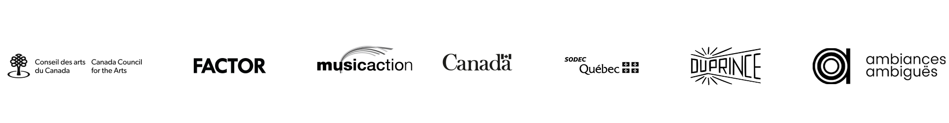

HAWA B
better sad than sorry – L’album à paraître le 8 novembre sur l’étiquette Duprince

EN SPECTACLE
8/11 – Saint-Hyacinthe - Zaricot, Saint-Hyacinthe (avec Zouz)
29/11 – Montréal – Sotterranea (Festival Triste / Lancement)
05/12 – Québec – Le Pantoum (avec BéLi)
2025
14/02 – Rimouski – Bains Publics – Cabaret Culturel

Montréal, octobre 2024 – Après avoir lancé le EP sadder but better en avril dernier - récemment nommé au GAMIQ 2024 dans la catégorie Soul/R&B - la magnétique et hautement originale autrice-compositrice-interprète montréalaise HAWA B (Nadia Hawa Baldé) fera paraître son premier album solo better sad than sorry le 8 novembre prochain sur l’étiquette de disque Duprince.

HAWA B présentera l’essentiel de better sad than sorry le 8 novembre au Zaricot de Saint-Hyacinthe et lors de la soirée de lancement à Montréal le 29 novembre à la Sotterranea dans le cadre du Festival Triste. L’artiste Fyore en assurera la première partie, entre rêverie et réalité. Elle sera également de passage à Québec le 12 décembre au Pantoum.

Coréalisé par HAWA B avec Félix Petit (Les Louanges, Safia Nolin, Hubert Lenoir, FELP), better sad than sorry complète sa trilogie sur la tristesse qui a débuté avec les EP Sad in a Good Way (2022) et sadder but better (2024).

HAWA B questionne les limites de la création par sa musique iconoclaste aux textures plurielles et innovantes, où le soul et le jazz côtoient le rock alternatif, qui demeure sa source d'inspiration principale. C’est à travers sa réappropriation de genres musicaux alternatifs qu’elle chahute ce qui est imposé aux femmes et aux artistes de couleur.

« Ça n'a rien de traditionnel, car je n'entre dans aucune case. J'espère que l’album inspirera les gens à se sentir eux-mêmes, sans complexe. Ce n'est ni de la pop, ni du rock, ni du RnB, ni de la soul, ni de l'électronique, ni du jazz et pourtant, c'est tout cela à la fois. Percevez-le comme vous voulez, à chacun sa sémantique » déclare Hawa B.

Dans les dernières années, HAWA B a envoûté de nombreuses scènes avec son projet solo, notamment au FME, au Festival International de Jazz de Montréal ainsi qu’à M pour Montréal, Global Toronto, Festival BleuBleu, Festijazz de Rimouski, Flourish Festival, Small World Festival, Pop Montréal, Rideau, Phoque OFF, Gala Dynastie, La Noce, au Festival OFF…et ça continue!

Parallèlement, elle a chanté avec Hubert Lenoir, Charlotte Cardin, Greg Beaudin, Marie Gold, Clay and Friends, Dominique Fils-Aimé, Fouki, FELP et bien d’autres.

TRACKLISTING
Flow
Follow
Forget
Sad In a Good Way
Better Sad Than Sorry
Show
Sadder But Better
Ntitled
Silence
Ego
Better (acoustic)
Louise

Source : Duprince
Information : Simon Fauteux /Patricia Clavel

